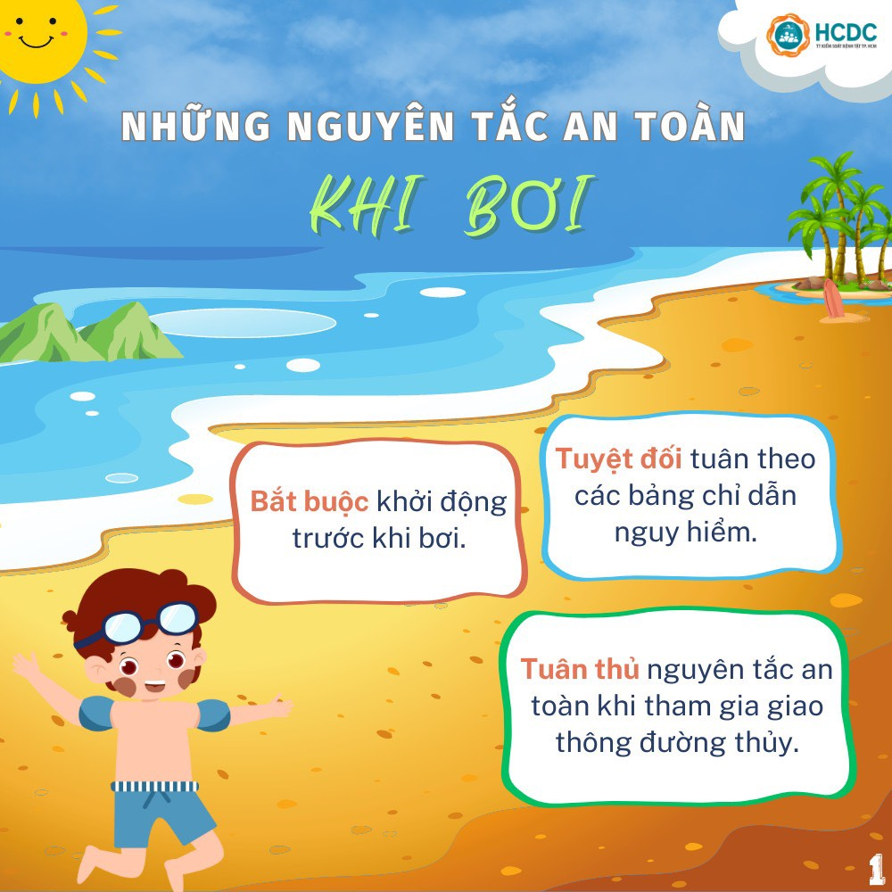
Đuối nước là một tai nạn bất ngờ xảy ra, không có nguyên nhân rõ ràng và khó lường trước được và gây ra những thương tổn thực thể trên cơ thể người và có thể xảy ra mọi lúc, mọi nơi nhất là ở lứa tuổi học sinh.Tai nạn đuối nước thường xảy ra trong dịp hè do chủ quan không nghĩ tới hậu quả và những tai nạn thương tâm đáng tiếc cho bản thân gia đình và xã hội. Chúng ta hãy cùng tìm hiểu những nguyên tắc an toàn khi bơi để phòng tránh đuối nước nhé .
